เขตพื้นที่ธรรมชาติ
บนโลกของเราเป็นที่อาศัยของสิ่งมีชีวิตมากมาย ทั้งในอากาศ บนพื้นดิน และในมหาสมุทร สถานที่เหล่านี้เราเรียกว่า“ไบโอสเฟียร์”(biosfæren)หรืออาณาเขตของสิ่งมีชีวิต ไบโอสเฟียร์นี้แบ่งออกเป็นหลายชีวนิเวศ(biomer)แตกต่างกัน
ชีวนิเวศ คือ เขตพื้นที่ธรรมชาติที่มีพืชพรรณ ฝนหรือหิมะที่ตกลงมาและอุณหภูมิค่อนข้างคล้ายกัน ชีวนิเวศมีการแผ่กระจายพื้นที่ไปในพื้นที่ใหญ่ๆ และตามทวีปต่างๆ
เนื้อหานี้เป็นเนื้อหาเกี่ยวกับชีวนิเวศบางส่วนบนพื้นดิน

เขตทุนดรา
เขตทุนดราเป็นเขตพื้นที่กว้างใหญ่ที่มีความหนาวเย็นบนพื้นดินตลอดทั้งปี มีเฉพาะชั้นดินที่อยู่ด้านบนสุดเท่านั้นที่น้ำแข็งละลายในฤดูร้อน และไม่มีการเจริญเติบโตของ
พืชพรรณในเขตทุนดรา พื้นที่เขตทุนดราส่วนใหญ่อยู่ที่ประเทศรัฐเซีย แคนนาดา และรัฐอลาสก้า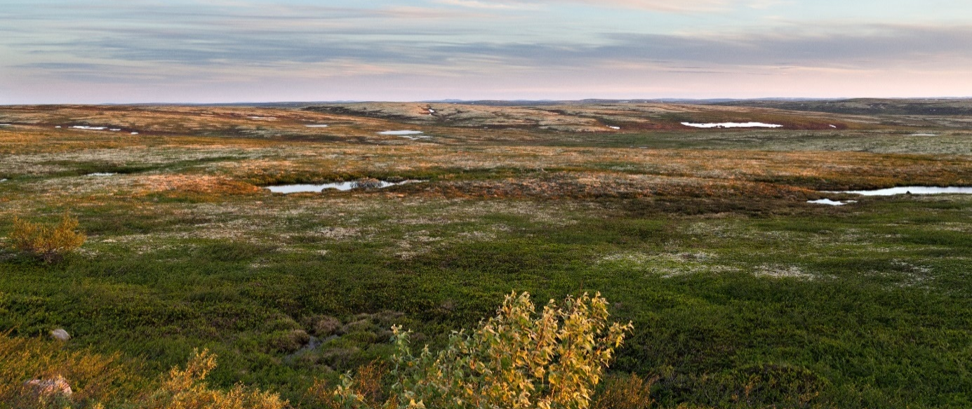
Foto: Tundra i Nord-Russland (Adobe Stock, annatronova).

เขตทะเลทราย
เขตทะเลทรายเป็นพื้นกว้างใหญ่ที่มีความแห้งแล้ง และเต็มไปด้วยหินและทราย ทะเลทรายที่ใหญ่ที่สุดในโลก คือทะเลทรายซาฮารา(Sahara)
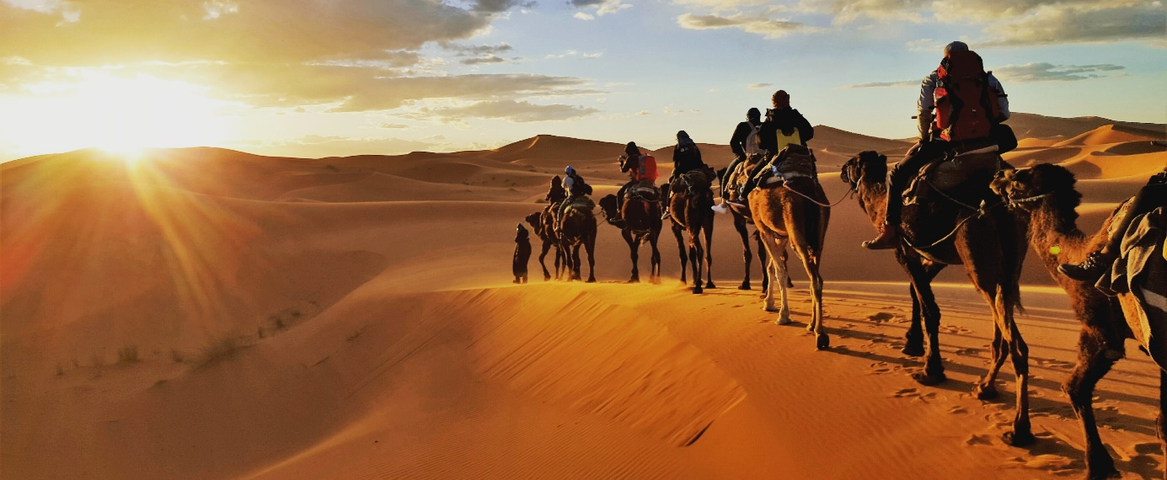
Foto: Saharaørkenen i Nord-Afrika (Shutterstock, Gaper).

เขตทุ่งหญ้าสะวันนา
เขตทุ่งหญ้าสะวันนาเป็นพื้นที่ที่มีหญ้าสูง และมีต้นไม้ขึ้นอยู่กระจัดกระจายในเขตร้อนชื้น เขตทุ่งหญ้าสะวันนาใหญ่ๆหลายที่ อยู่ในทวีปอาฟริกา
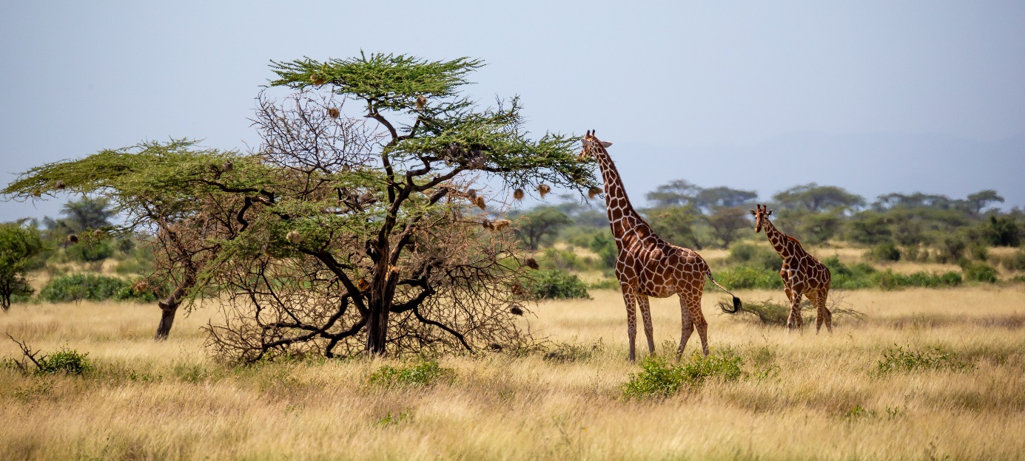
Foto: Savanne (Adobe Stock, 25ehaag6).

เขตที่ราบกว้าง
เขตที่ราบกว้าง เป็นพื้นที่โล่ง ไม่เป็นป่า ดินในเขตที่ราบกว้างเป็นดินที่เต็มไปด้วยสารอาหาร ด้วยเหตุนี้จึงมีการใช้เขตที่ราบกว้างใหญ่ๆในภูมิประเทศของโลกทำเกษตรกรรม เขตพื้นที่ราบกว้างพบในเขตอบอุ่นพอเหมาะ ซึ่งไม่หนาวหรือร้อนเกินไป(tempererte områder) พบในทวีปเอเซีย ทวีปอเมริกาเหนือ และทวีปอเมริกาใต้
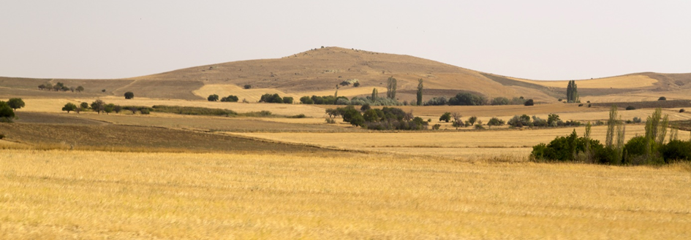
Foto: Steppelandskap i Tyrkia (Adobe Stock, Engin Korkmaz).

ป่าดงดิบ
ป่าดงดิบ เป็นป่าใหญ่และอุดมสมบูรณ์ เป็นพื้นที่ป่าทั่วโลกอยู่บริเวณเส้นศูนย์สูตร ป่าอะเมซอน(Amazonas)ในทวีปอเมริกาใต้เป็นป่าดงดิบ
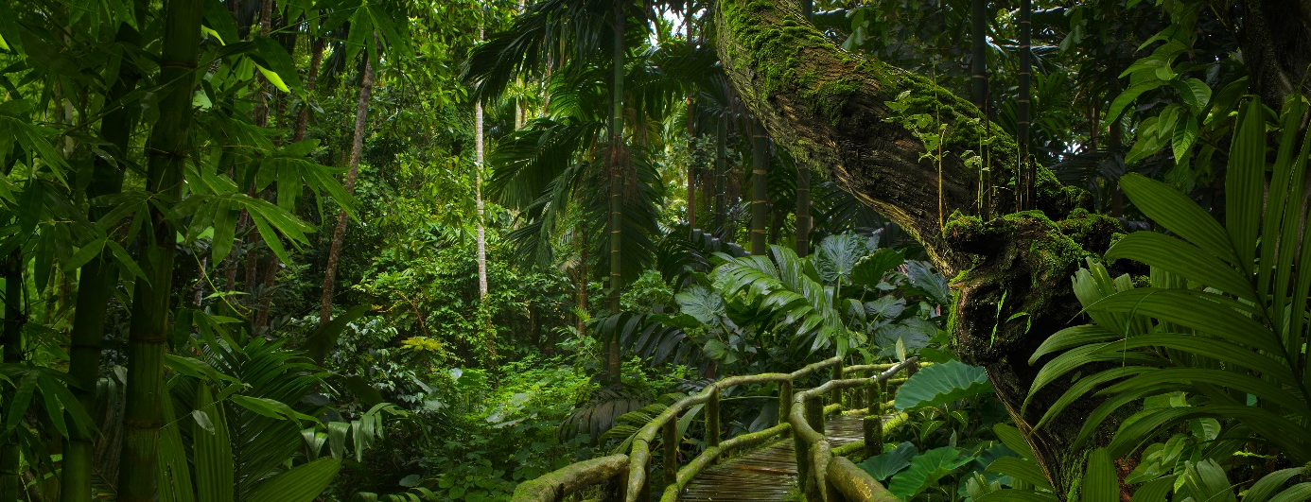
Foto: Regnskog i Sørøst-Asia (Adobe Stock, quickshooting).

จงเลือกคำตอบที่ถูกต้อง

- เราเรียกเขตพื้นที่ที่มีพืชพรรณ อุณหภูมิ และฝนหรือหิมะค่อนข้างคล้ายกันว่าอะไร?
a. ชีวนิเวศ b. อาณาเขตของสิ่งมีชีวิต c. เขตทุนดรา
- เราเรียกป่าใหญ่และอุดมสมบูรณ์ ที่ทอดตัวออกไปทั่วโลกบริเวณเส้นศูนย์สูตรว่าอะไร?
a. เขตที่ราบกว้าง b. เขตทุนดรา c. ป่าดงดิบ
- เราเรียกพื้นกว้างใหญ่ที่มีความแห้งแล้ง และเต็มไปด้วยหินและทรายว่าอะไร?
a. เขตทเลทราย b. เขตที่ราบกว้าง c. เขตทุ่งหญ้าสะวันนา

